抛物线与特殊四边形

典例精讲
例1 已知抛物线y＝－x²＋2x＋3与x轴交于点A、B，点A在点B的左侧，且与y轴交于点C.
(1)求点A、B、C的坐标；
(2)若点P(1，2)是抛物线对称轴上一点，点M是x轴上一动点，点N是抛物线上一动点，试判断是否存在这样的点N，使得以A、P、M、N为顶点的四边形是平行四边形？若存在，这样的平行四边形有几个？并求出点N的坐标；若不存在，请说明理由．

例2 如图，已知抛物线L：y＝x²＋bx＋c与x轴交于点A(1，0)和点B，与y轴交于点C(0，3)．
(1)求抛物线L的顶点M的坐标；
(2)将抛物线L向右平移m个单位长度，得到抛物线L₁，其中点A的对应点为点A′，若点M、A、A′恰好是一个菱形的三个顶点，请求出m的值．
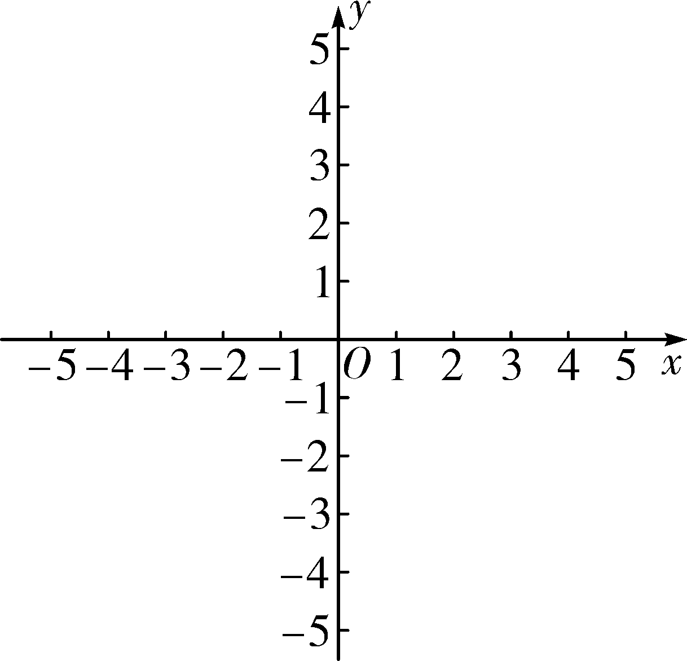
例2题图

课堂练兵
练习1 （万唯中考2021陕西解答题专项集训）已知在平面直角坐标系中，抛物线L：y＝a(x＋1)(x＋3)与x轴交于A、B两点，其中a＞0，点A在点B的左侧，且抛物线L的顶点为C.
(1)求点A、B的坐标；
(2)用含a的式子表示抛物线L的顶点C到x轴的距离；
(3)记抛物线L关于原点O中心对称的抛物线为L′，且抛物线L′与x轴的交点为A′、B′，其中点A与点A′为对应点，点B与点B′为对应点，点C′为抛物线L′的顶点，若四边形ACA′C′为矩形，请你求出抛物线L′的表达式．

练习2 如图，已知抛物线y＝ax²＋bx＋3经过点A(1，0)和点B(3，0)，与y轴交于点C.
(1)求该抛物线的表达式；
(2)设抛物线的对称轴与直线BC交于点E，点M在抛物线的对称轴上，点N在y轴上，当以点C、E、M、N为顶点的四边形是菱形时，求点M的坐标．
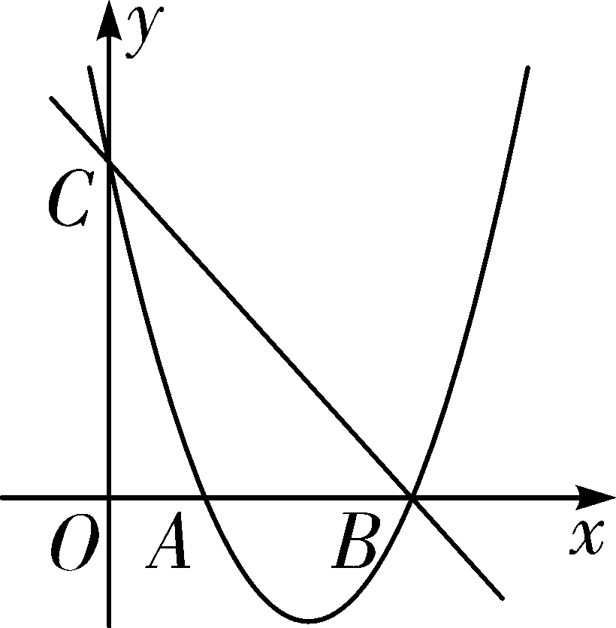
练习2题图

课后小练
练习1 如图，在平面直角坐标系中，抛物线y＝ax²＋bx－4(a≠0)与x轴交于A、B两点(点A在点B的左侧)，与y轴交于点C，连接AC，BC，已知抛物线顶点D的坐标为(1，－)，点P为抛物线上一动点，设点P的横坐标m(其中0≤m≤4)，过点P作PF⊥x轴，交线段BC于点E，过点E作EG⊥BC，交y轴于点G，交抛物线的对称轴于点H.
(1)求抛物线的函数表达式及点A，B的坐标；
(2)求PE＋EG的最大值；
(3)在坐标轴上是否存在点N，使得以点G、F、H、N为顶点，且GF和FH为邻边的四边形为平行四边形，若存在，请直接写出点N的坐标；若不存在，请说明理由．
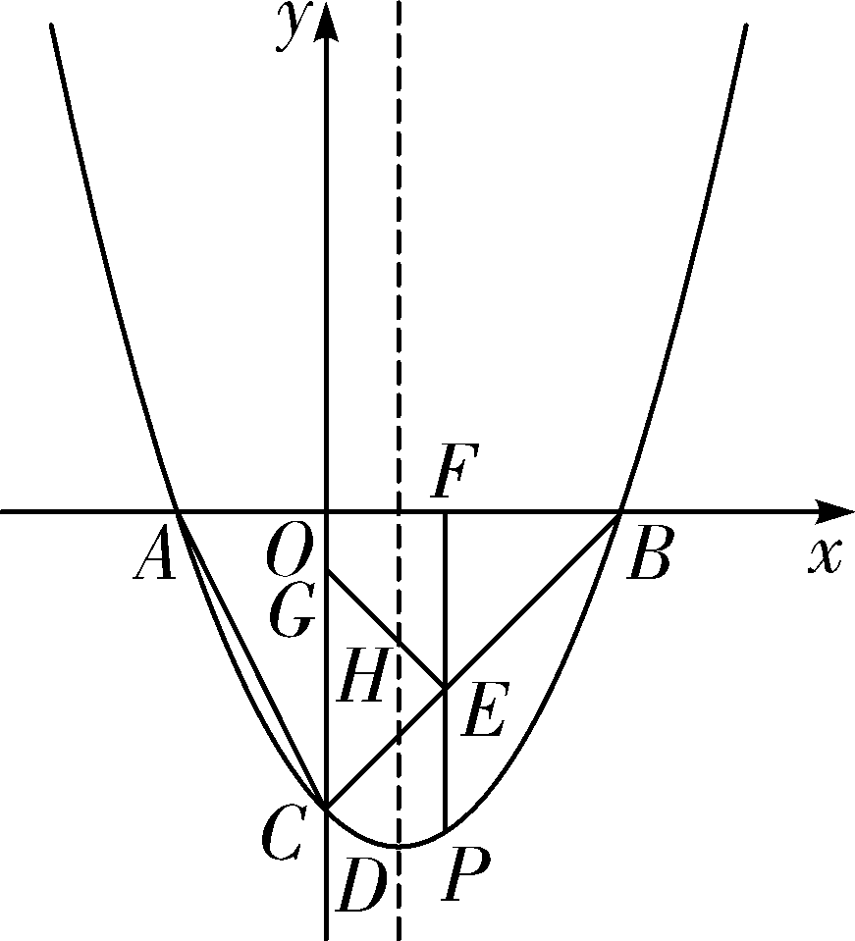
练习1题图

练习2 （万唯中考数学压轴题函数）如图，在平面直角坐标系中，已知抛物线y＝ax²＋bx－2(a≠0)与x轴相交于A(1，0)，B(5，0)两点，与y轴相交于点C，点D为抛物线的顶点.
(1)求抛物线的解析式及点D的坐标；
(2)求△BCD的面积；
(3)点M为抛物线上一动点，点N为平面内一点，以A，M，I，N为顶点作正方形，是否存在点M，使点I恰好落在对称轴上？若存在，求出点M的坐标；若不存在，请说明理由．
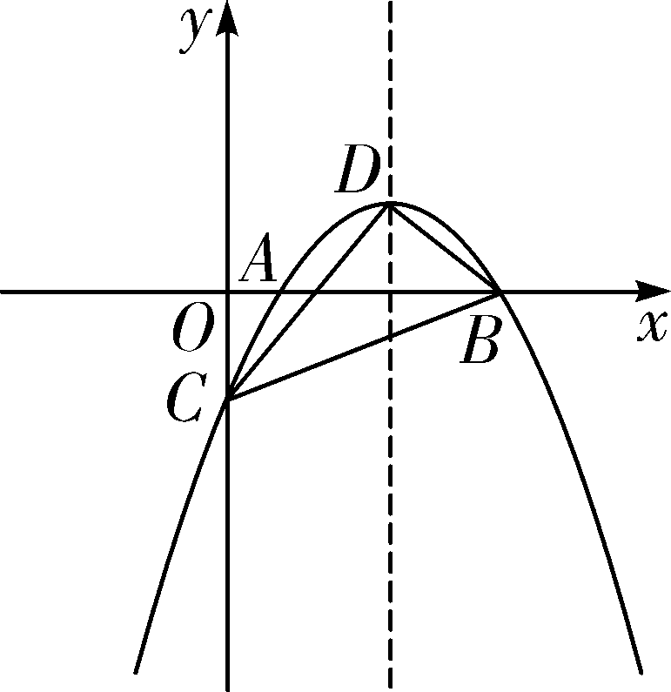
练习2题图

答案
典例精讲
例1 解：(1)当y＝0时，－x²＋2x＋3＝0，
∴x²－2x－3＝0，即(x－3)(x＋1)＝0，
解得x₁＝3, x₂＝－1.
∵点A在点B左侧，
∴点A(－1，0)，点B(3，0)，
当x＝0时，y＝3，
∴点C(0，3)；
(2)6个．
理由如下：如解图，过点P作x轴的平行线交抛物线于点N₁，N₂，此时，四边形APN₁M₁，APN₂M₂，AN₂PM₁，PM₂AN₁为平行四边形，
∵P(1，2)，
∴令y＝2，即－x²＋2x＋3＝2，
解得x＝1－或x＝1＋，
∴N₁(1＋，2)，N₂(1－，2)；
当点N在x轴下方时，四边形AN₃M₃P，APM₄N₄是平行四边形．
∵点A、M在x轴上，则由平行四边形的对称性可得点N的纵坐标为－2，
令y＝－2，即－x²＋2x＋3＝－2，
解得x＝－＋1或x＝＋1，
∴N₃(－＋1，－2)，N₄(＋1，－2)．
综上所述，点N的坐标为(1＋，2)或(1－，2)或(－＋1，－2)或(＋1，－2)．
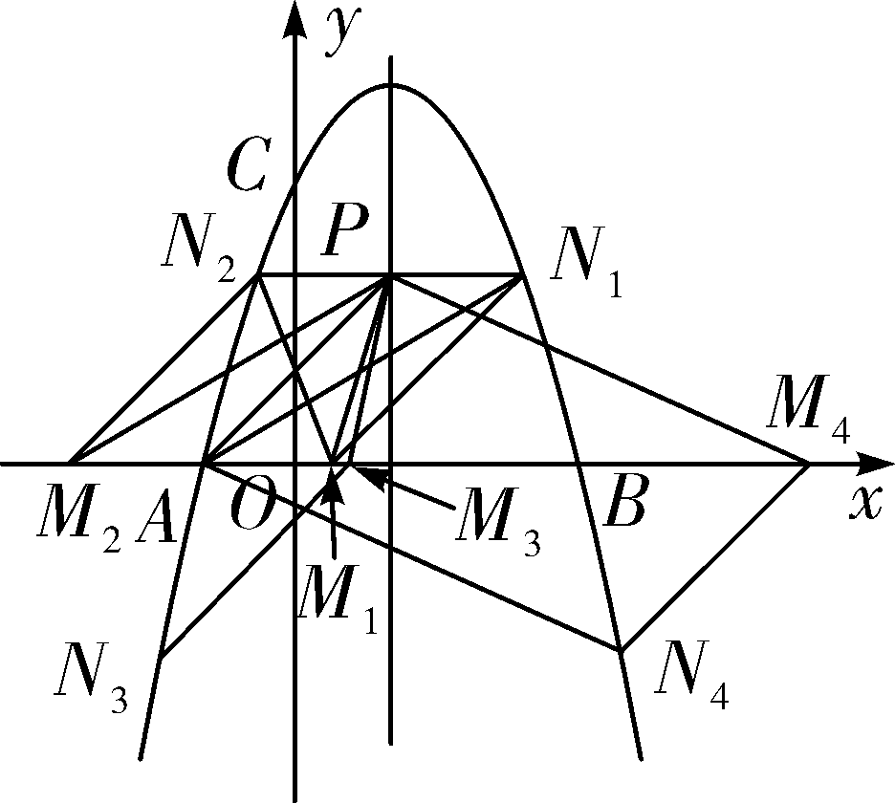
例1题解图
例2 解：(1)把A(1，0)、C(0，3)代入y＝x²＋bx＋c中，
得，解得，
∴抛物线L的表达式为y＝x²－4x＋3＝(x－2)²－1，
∴抛物线L的顶点M的坐标为(2，－1)；
(2)如解图，
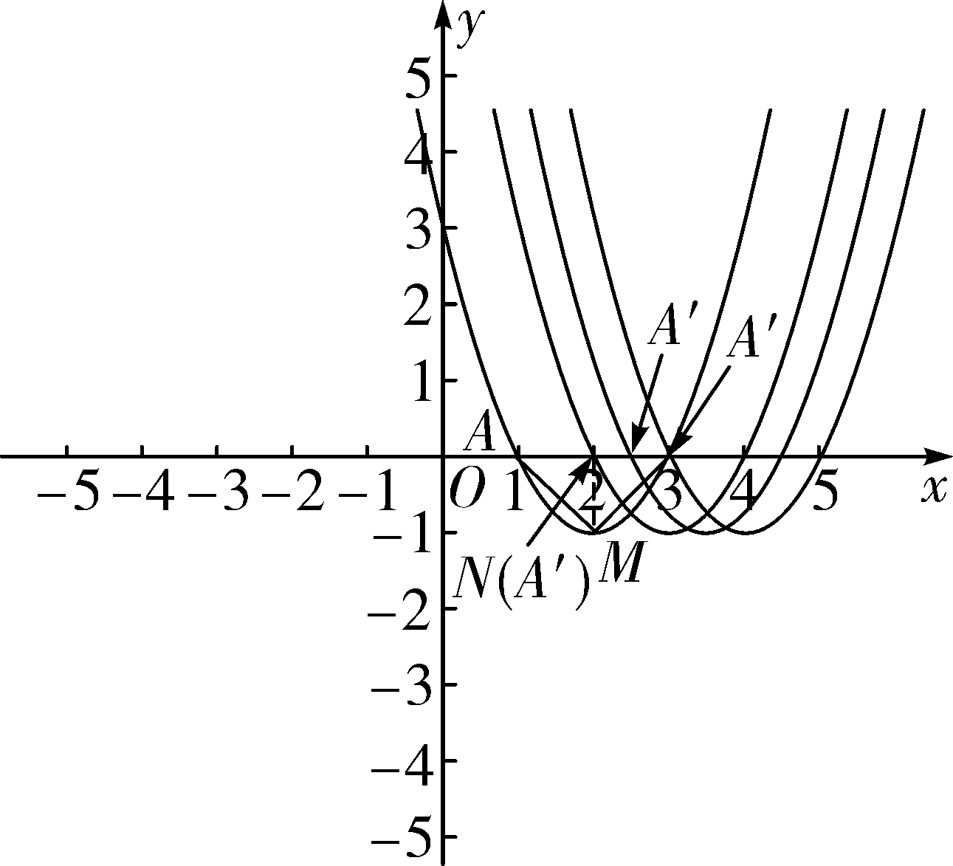
例2题解图
∵点M、A、A′为菱形的三个顶点，∴△MAA′为等腰三角形，易知AM=.
故分3种情况：
①若AM＝AA′＝，则m₁＝；
②若MA＝MA′，过点M作MN⊥x轴于点N，则AN＝NA′＝1，∴AA′＝2，∴m₂＝2；
③若A′A＝A′M，则∠A′AM＝∠A′MA＝45°，∴∠AA′M＝90°，∴AA′＝1，∴m₃＝1.
综上所述，m的值为或2或1.
课堂练兵
练习1 解：(1)点A(－3，0)，点B(－1，0)；
(2)由(1)知点A(－3，0)，点B(－1，0)，
∴抛物线L的对称轴为直线x＝＝－2 .
∴顶点C的横坐标为－2，将其代入到抛物线L的表达式y＝a(x＋1)(x＋3)中，得y＝－a.
∴顶点C(－2，－a)．
又∵a＞0，
∴顶点C到x轴的距离为a；
(3)由(1)知，点A(－3，0), B(－1，0)．
∴点A′(3，0)，B′(1，0)，
由(2)知，点C(－2，－a)，
∴点C′(2，a)．
故设抛物线L′的表达式为y＝－a(x－1)(x－3)，
∵四边形ACA′C′是矩形，
∴AA′＝CC′，
∴3－(－3)＝，整理得，a²＝5，
∴a＝或a＝－(负值舍去)，
故抛物线L′的表达式为y＝－(x－1)(x－3)＝－x²＋4x－3.

练习2 解：(1)抛物线的表达式为y＝x²－4x＋3；
(2)如解图，易知B(3，0)，C(0，3)，∴直线BC的解析式为y=－x+3.
∵抛物线y＝x²－4x＋3的对称轴为直线x＝2，直线BC的解析式为y＝－x＋3，∴点E的坐标为(2，1)．
∵C(0，3)，∴EC＝2.
①当以EC为边时，所得的菱形为CEM₁N₁和CEM₂N₂，∵菱形的四条边相等，
∴EM₁＝EM₂＝EC＝2，
∵点M在对称轴x＝2上，
∴点M的坐标为(2，1＋2)或(2，1－2)．
②当以EC为对角线时，所得的菱形为CM₃EN₃，
∵CE与M₃N₃互相垂直平分，OC＝OB，∴∠BCO＝45°，记CE与M₃N₃的交点为F，
∴△CN₃F是等腰直角三角形．∴EM₃＝CN₃＝2，
则点M₃的坐标为(2，3)．
综上所述，点M的坐标为(2，1＋2)或(2，1－2)或(2，3)．
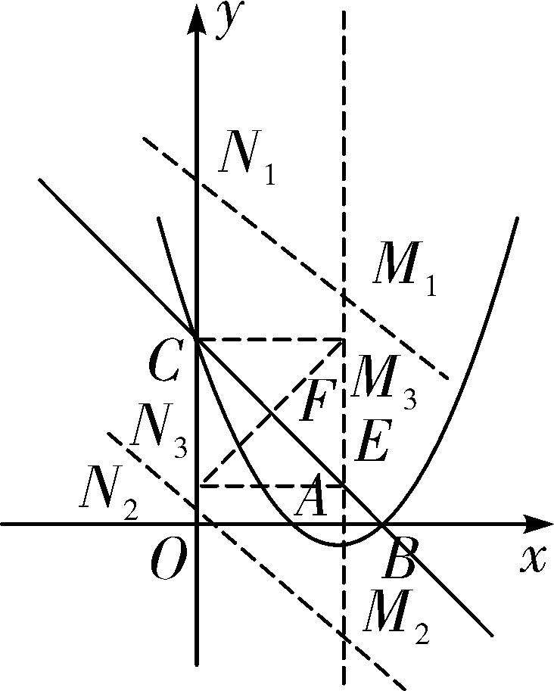
练习2题解图

课后小练
练习1 解：(1)∵抛物线顶点D的坐标为(1，－)，
∴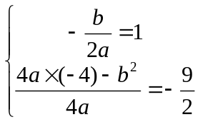，解得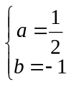，
∴抛物线的函数表达式为y＝x²－x－4；
令y＝0，即0＝x²－x－4，
解得x₁＝－2，x₂＝4，
又∵点A在点B的左侧，
∴点A的坐标为(－2，0)，点B的坐标为(4，0)；
(2)令x＝0，解得y＝－4，∴C(0，－4)，
设直线BC的表达式为y＝kx＋b（k≠0），将点B(4，0)、C(0，－4)代入，得
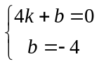，解得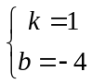，
∴直线BC的表达式为y＝x－4，
设点P的坐标为(m，m²－m－4)，
则点E的坐标为(m，m－4)，点F的坐标为(m，0)，
∴PE＝(m－4)－(m²－m－4)＝－m²＋2m，
如解图①，过点E作EM⊥y轴于点M，
∵OB=OC，∴∠OCB=45°，
∵EG⊥BC，∴∠GEC=90°，∴∠GEM=45°，
则△EGM是等腰直角三角形，∴EM＝MG＝m，
∴EG＝m .
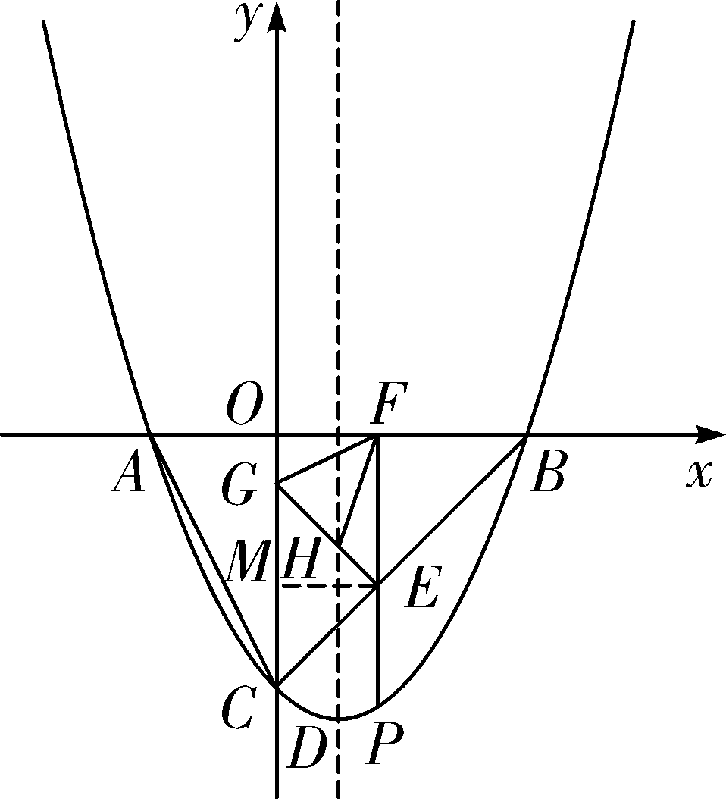
练习1题解图①
∴PE＋EG＝－m²＋2m＋m＝－(m－2－)²＋3＋2，
∵－<0，0≤m≤4，
∴当m＝2＋时，PE＋EG有最大值为3＋2；
(3)存在，点N的坐标为(－ ，0)或(0，－ 5)．
【解法提示】∵直线BC的表达式为y＝x－4，点E的坐标为(m，m－4)，HE⊥BC，∴直线HE的表达式为y＝－x＋2m－4，易得G(0，2m－4)，H(1，2m－5)，由题可知GF＝NH，GN＝FH.如解图②，当点N落在x轴上时，(2m－4)＋(2m－5)＝0＋0，解得m＝.∴点N的坐标为(－，0)；如解图③，当点N落在y轴上时，由平移的性质，四点横坐标满足等式：0＋1＝m＋0，解得m＝1.∴点N的坐标为(0，－ 5)．综上所述，点N的坐标为(－，0)或(0，－ 5)．
【一题多解】分两种情况进行讨论：①如解图②，当点N在x轴上时，设平行四边形GFHN的对角线交点为Q，则NQ＝FQ，GQ＝HQ，∵对称轴为直线x＝1，∴点Q的坐标为(，0)，∴直线GH的表达式为y＝－x＋，联立y＝x－4，解得x＝，∴点E的横坐标为，∴点F的坐标为(，0)，∴点N的坐标为(－，0)；②如解图③，当点N在y轴上时，则GN∥FH，此时点F在对称轴直线x＝1上，∴点H的横坐标为1，将其代入直线BC的表达式，解得y＝－3，∴点H的坐标为(1，－3)，∴直线GH的表达式为y＝－x－2，令x＝0，y＝－2，∴点G(0，－2)．∵GN＝FH＝3，∴点N的坐标为(0，－5)．综上所述，点N的坐标为(－，0)或(0，－5)．
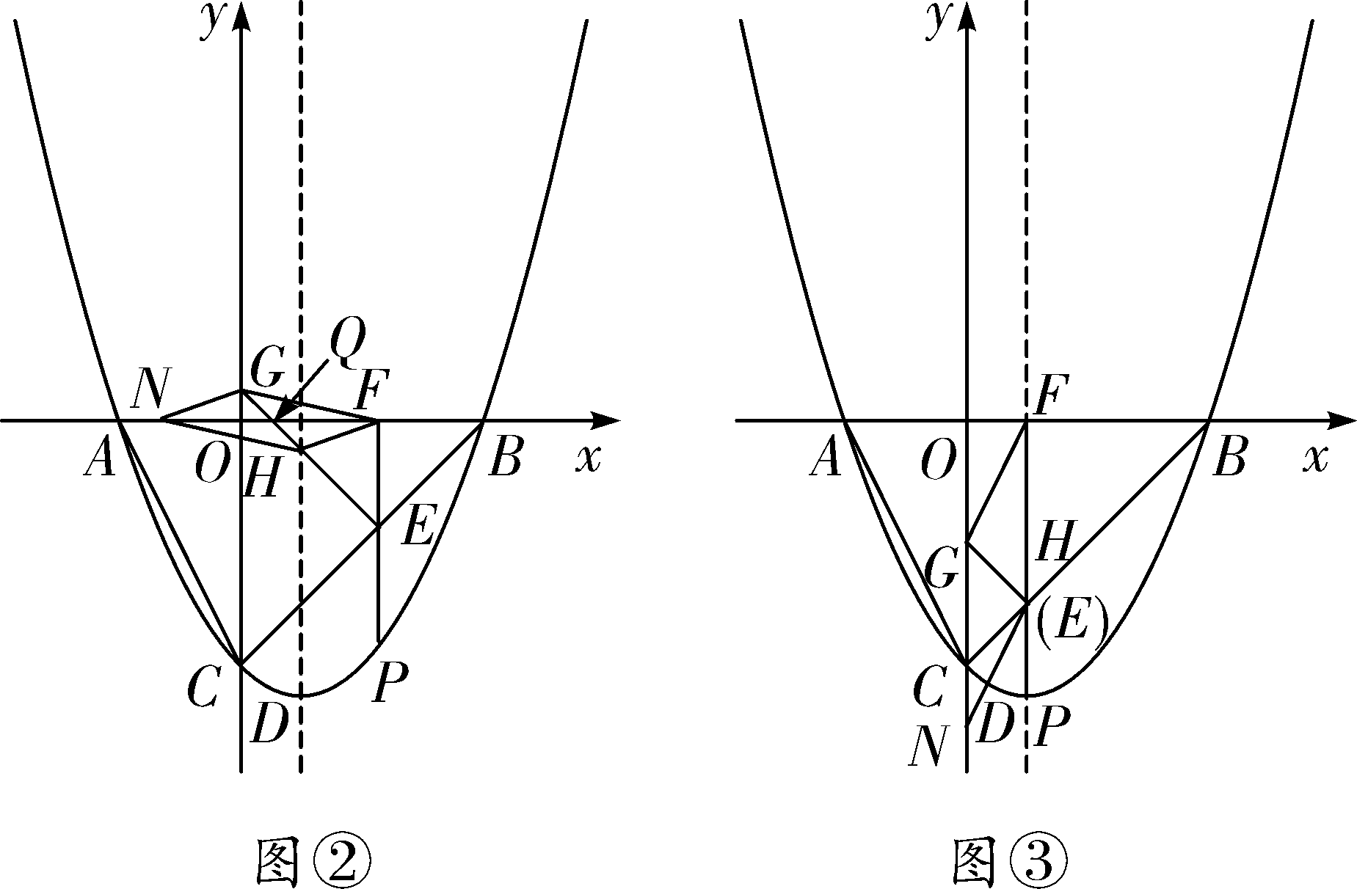
练习1题解图

练习2 解：(1)抛物线的解析式为y＝－x²＋x－2，点D的坐标为(3，);
(2)如解图①，设抛物线的对称轴与BC的交点为H.
∵B(5，0)，C(0，－2)，
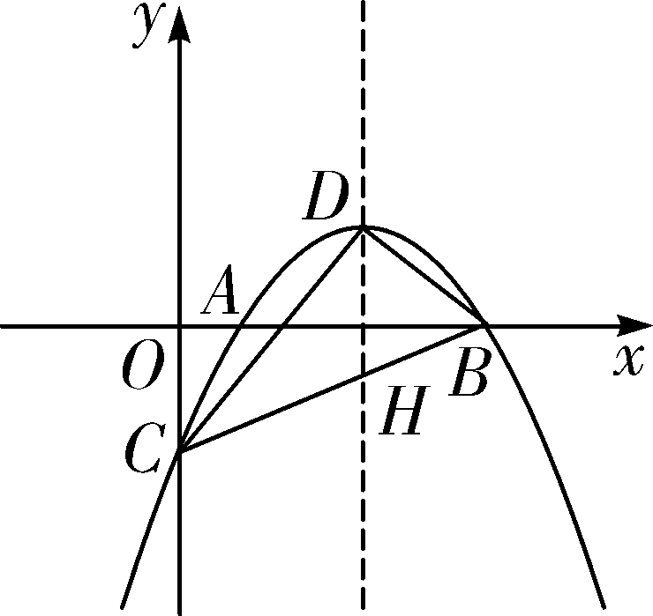
练习2题解图①
∴直线BC的解析式为y＝x－2，
∴H(3，－)，
∴DH＝＋＝，
∴S_{△BCD}＝S_{△DHB}＋S_{△DHC}＝××5＝6；
【百变解法】求直线CD的解析式，求出直线CD与x轴的交点E的坐标，以BE为底求得△BCD的面积．
(3)存在．
设点M的坐标为(x，－x²＋x－2)，
分以下两种情况：
①如解图②③，过点M作AM的垂线，交对称轴于点I，过点A作AM的垂线，过点I作MI的垂线，交于点N，过点M作x轴的平行线交对称轴于点H，过点A作y轴的平行线交MH于点G，
∵AG⊥MH，∠AMI＝90°，
∴∠MAG＋∠AMG＝90°，∠HMI＋∠AMG＝90°.
∴∠MAG＝∠HMI.
∵AM＝MI，∴△GAM≌△HMI，∴AG＝MH，
即x²－x＋2＝3－x，
解得x₁＝，x₂＝，
∴点M的坐标为(，)或(，)；
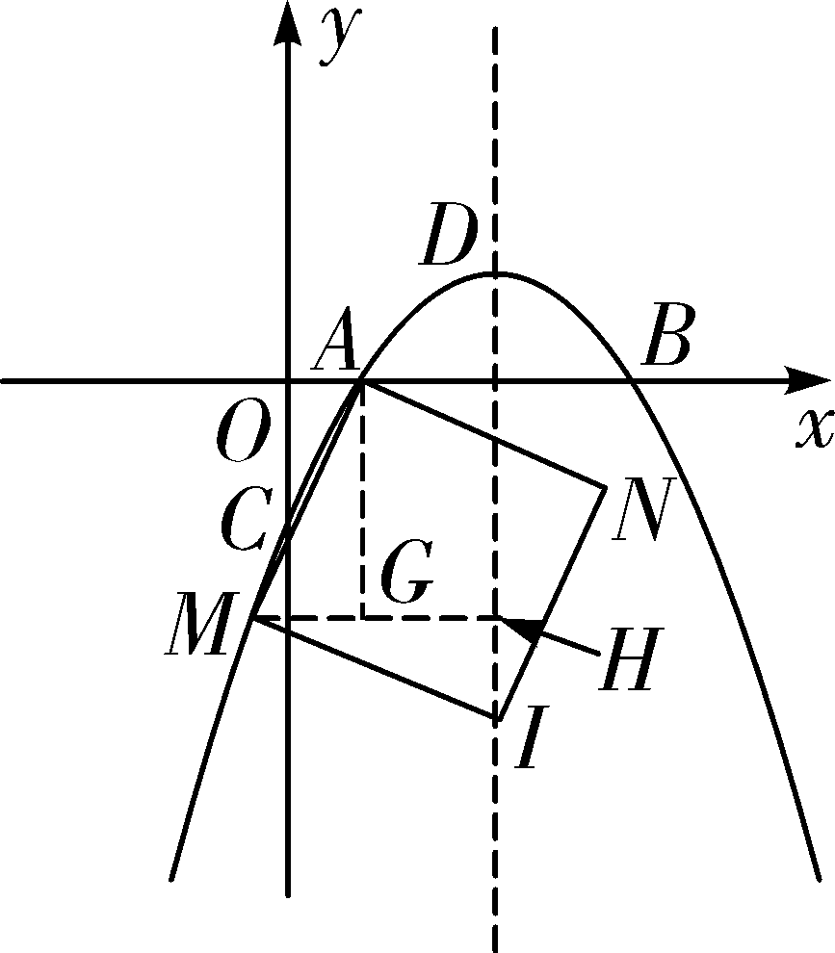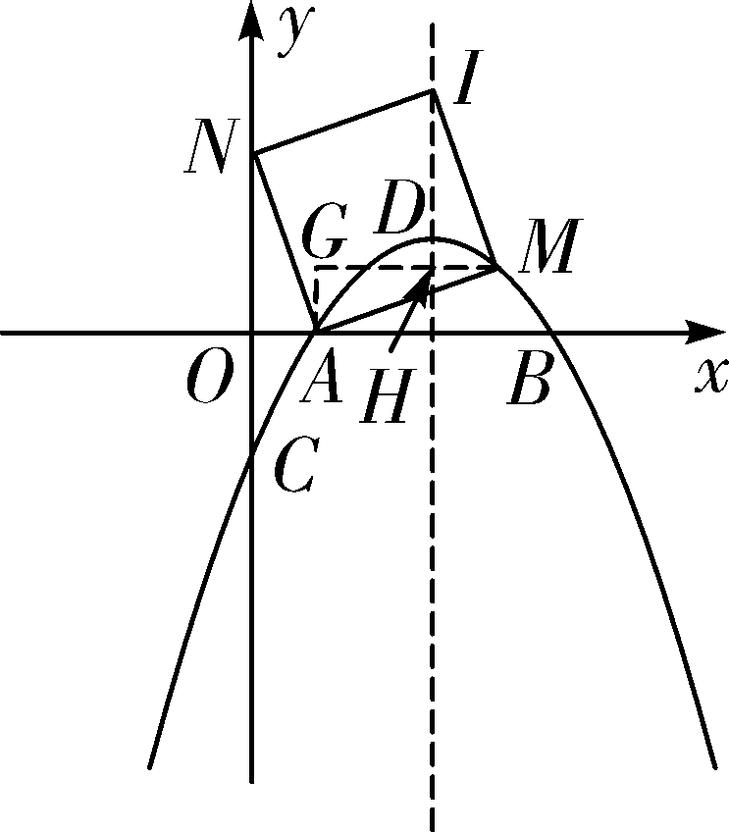
图② 图③
练习2题解图
②如解图④⑤，过点M作AM的垂线，交对称轴于点I，过点A作AM的垂线，过点I作MI的垂线，交于点N，过点M作x轴的垂线交x轴于点P，过点M作对称轴的垂线交对称轴于点Q，
同①理可证得△MAP≌△MIQ,
∴MP＝MQ，
即－x²＋x－2＝3－x，
解得x₁＝，x₂＝，
∴点M的坐标为(，)或(，)．
综上所述，点M的坐标为(，)或(，)或(，)或(，)．
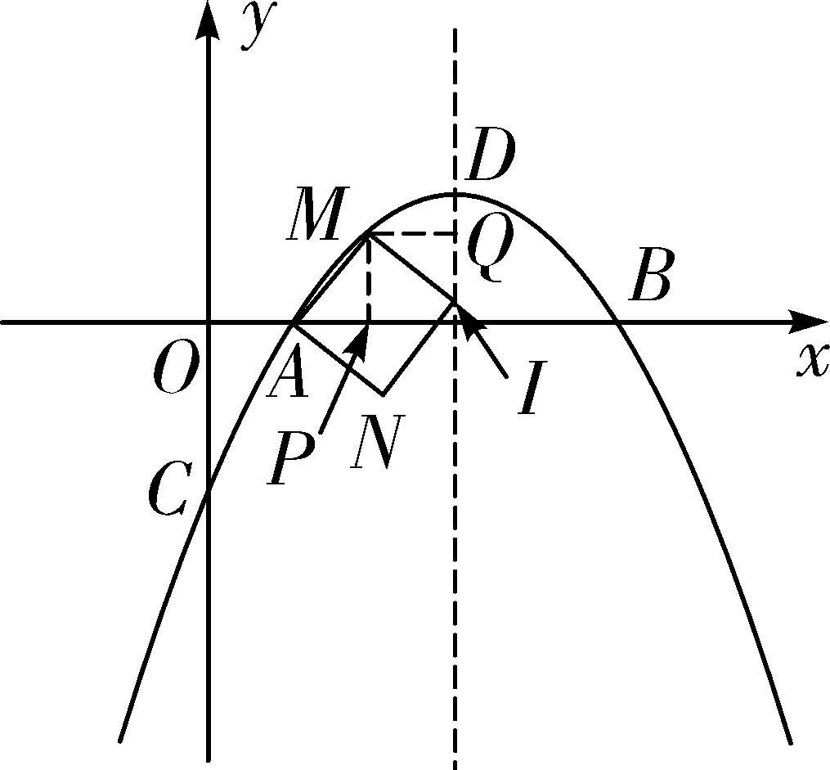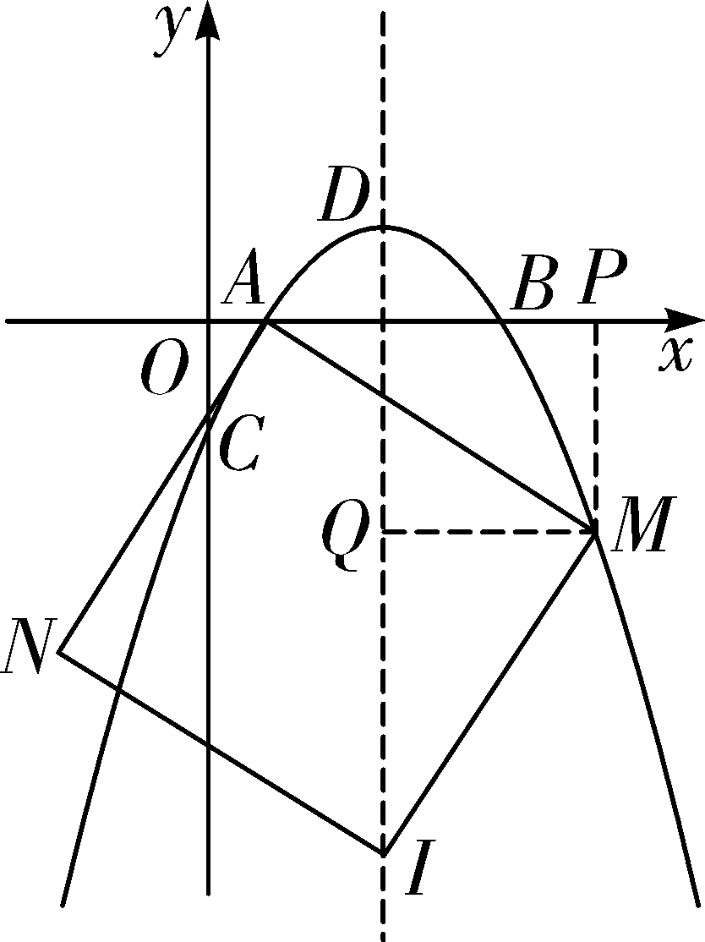
图④ 图⑤
练习2题解图

